администрация МУНИЦИПАЛЬНОГО ОБРАЗОВАНИЯ СОСНОВОБОРСКИЙ ГОРОДСКОЙ ОКРУГ ЛЕНИНГРАДСКОЙ ОБЛАСТИ

постановление

от 10/09/2015 № 2267

О внесении изменений и дополнений в некоторые
муниципальные нормативные правовые акты администрации
муниципального образования Сосновоборский городской округ
Ленинградской области

В соответствии с Трудовым кодексом Российской Федерации и в целях совершенствования правового положения по осуществлению администрацией муниципального образования Сосновоборский городской округ Ленинградской области функций и полномочий учредителя муниципальных бюджетных, казенных и автономных учреждений, а также для повышения ответственности должностных лиц, руководителей отраслевых (функциональных) органов администрации, в том числе с правами юридического лица, а также руководителей (директоров) муниципальных бюджетных, казенных и автономных учреждений, администрация Сосновоборского городского округа п о с т а н о в л я е т:
1. Внести изменения и дополнения в нижеследующие муниципальные нормативные правовые акты администрации муниципального образования Сосновоборский городской округ Ленинградской области (далее по тексту администрации Сосновоборского городского округа):

1.1. Внести в постановление администрации Сосновоборского городского округа от 14.12.2011 года № 2231 «О порядке осуществления администрацией Сосновоборского городского округа функций и полномочий учредителя муниципального учреждения Сосновоборского городского округа» следующие изменения и дополнения:
1.1.1. В приложение № 1 «Положение об осуществлении администрацией Сосновоборского городского округа функций и полномочий учредителя муниципального бюджетного учреждения Сосновоборского городского округа» Постановления внести следующие изменения и дополнения:
- в пункте 7 подпункт 7.23. считать подпунктом 7.24.;
- подпункт 7.23. изложить в следующей редакции: «7.23. согласовывает штатное расписание учреждения, а также внесение в него изменений и дополнений»;
- в пункте 8 подпункт 8.22. считать подпунктом 8.23.;
- подпункт 8.22. изложить в следующей редакции: «8.22. согласовывает штатное расписание учреждения, а также внесение в него изменений и дополнений».
1.1.2. В приложение № 2 «Положение об осуществлении администрацией Сосновоборского городского округа функций и полномочий учредителя муниципального казенного учреждения Сосновоборского городского округа» Постановления внести следующие изменения и дополнения:
- в пункте 5 подпункт 5.13. считать подпунктом 5.4;
- подпункт 5.13 изложить в следующей редакции: «5.13 согласовывает штатное расписание учреждения, а также внесение в него изменений и дополнений».
1.1.3. В приложение № 3 «Положение об осуществлении администрацией Сосновоборского городского округа функций и полномочий учредителя муниципального автономного учреждения Сосновоборского городского округа» Постановления внести следующие изменения и дополнения:
- в пункте 7 подпункт 7.19. считать подпунктом 7.20.;
- подпункт 7.19. изложить в следующей редакции: «7.19. согласовывает штатное расписание учреждения, а также внесение в него изменений и дополнений»;
- пункт 8 дополнить подпунктами 8.18 и 8.19. следующего содержания:
«8.18. согласовывает штатное расписание учреждения, а также внесение в него изменений и дополнений»;
8.19. решает иные вопросы, отнесенные Федеральным законом от 03.11.2006 № 174-ФЗ «Об автономных учреждениях» к компетенции учредителя».

1.2. Внести в постановление администрации Сосновоборского городского округа от 30.06.2011 года № 1120 «Об оплате труда работников муниципальных бюджетных учреждений и муниципальных казенных учреждений Сосновоборского городского округа» следующие изменения и дополнения:
1.2.1. Пункт 1 статьи 2 Положения дополнить абзацем следующего содержания:
«Должностной оклад устанавливается штатным расписанием учреждения, которое утверждается руководителем учреждения по согласованию с отраслевым (функциональным) органом администрации, в том числе с правами юридического лица, курирующим соответствующее муниципальное учреждение и заместителем главы администрации, курирующим соответствующую отрасль».

1.3. Внести в постановление администрации Сосновоборского городского округа от 30.06.2011 № 1121 «Об утверждении Положения о системах оплаты труда в муниципальных бюджетных учреждениях и муниципальных казенных учреждениях Сосновоборского городского округа по видам экономической деятельности» следующие изменения и дополнения:
1.3.1.Пункт 3.3. Раздела 3 Положения изложить в новой редакции:
«3.3. Для оформления структуры, штатного расписания и штатной численности учреждения руководитель учреждения утверждает штатное расписание (внесение в него изменений и дополнений), после проведения процедуры его согласования с отраслевым (функциональным) органом администрации, в том числе с правами юридического лица, курирующим соответствующее муниципальное учреждение и заместителем главы администрации, курирующим соответствующую отрасль. В случаях, предусмотренных настоящим Положением, составляются тарификационные списки педагогических работников, которые подписываются членами тарификационной комиссии по формам и в порядке согласно разделу 7 приложения 4 к настоящему Положению».

1.4. Внести в постановление администрации Сосновоборского городского округа от 30.06.2011 № 1122 «Об оплате труда работников муниципальных автономных учреждений Сосновоборского городского округа» следующие изменения и дополнения:
1.4.1. Первый абзац пункта 3. изложить в новой редакции:
«3. Должностной оклад руководителя автономного учреждения устанавливается распоряжением администрации Сосновоборского городского округа в соответствии с Положением «О системах оплаты труда в муниципальных бюджетных учреждениях и муниципальных казенных учреждениях Сосновоборского городского округа по видам экономической деятельности», утвержденного постановлением администрации Сосновоборского городского округа от 30.06.2011 № 1121 в зависимости от масштаба управления, среднего месячного должностного оклада работников, относимых к основному персоналу возглавляемого им учреждения и утвержденным по согласованию с отраслевым (функциональным) органом администрации, в том числе с правами юридического лица, курирующим соответствующее муниципальное учреждение и заместителем главы администрации, курирующим соответствующую отрасль штатным расписанием учреждения. Оплата труда руководителя определяется трудовым договором, заключаемом с главой администрации Сосновоборского городского округа с учетом объема и сложности выполняемого муниципального задания и в соответствии с утвержденными муниципальными правовыми актами».

2. Отделу кадров и спецработы администрации (Т.Н.Губочкина) довести настоящее постановление администрации Сосновоборского городского округа до руководителей отраслевых (функциональных) органов администрации, имеющих подведомственные муниципальные учреждения.

3. Руководителям отраслевых (функциональных) органов администрации:
- ознакомить руководителей подведомственных муниципальных учреждений, с настоящим постановлением администрации Сосновоборского городского округа, под роспись.
- листы ознакомления сдать в отдел кадров и спецработы администрации в течение 10 рабочих дней с момента подписания настоящего постановления Сосновоборского городского округа.

4. Пресс-центру администрации (Р.М. Арибжанов) разместить настоящее постановление на официальном сайте Сосновоборского городского округа.

5. Общему отделу администрации (М.С.Тарасова) обнародовать настоящее постановление на электронном сайте городской газеты «Маяк».

6. Настоящее постановление вступает в силу со дня официального обнародования.

7. Контроль за исполнением настоящего постановления оставляю за собой.

Глава администрации
Сосновоборского городского округа В.Б.Садовский

(О. кадров) исп. Т.Н. Губочкина; СЕ

СОГЛАСОВАНО:

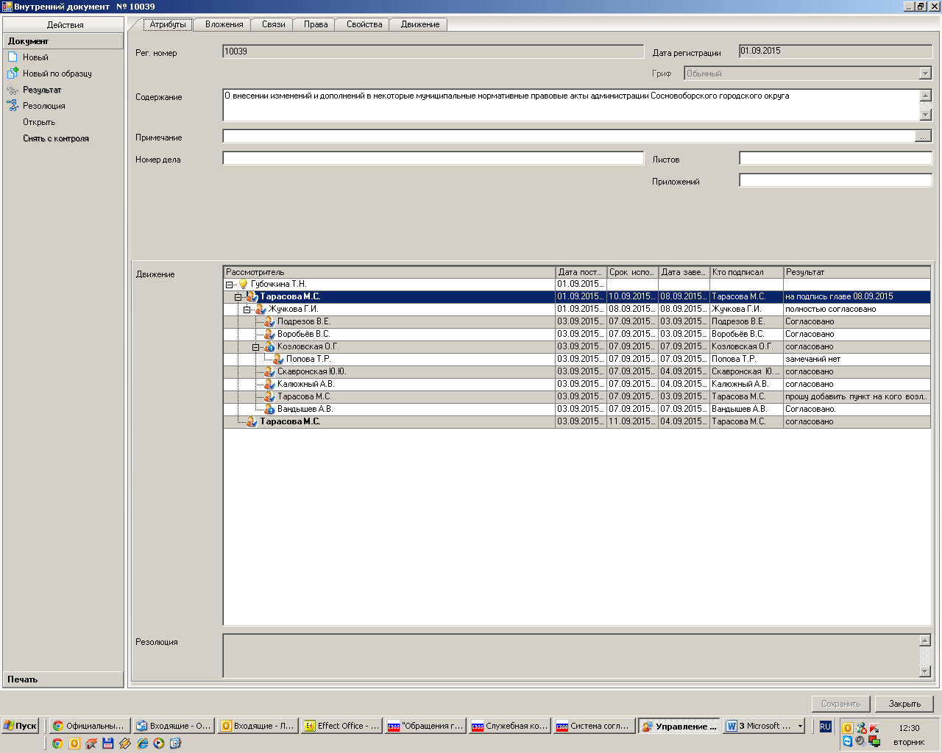

Рассылка: ОК, ЦБ, КФ, КУМИ, КО, КСЗН, КАГиЗ, Отдел культуры, пресс-центр, отдел по молодежной политике, отдел по ФК,спорту

